Photo | Nom du fichier | Légende de la photo
 | RichardBrink_Beetumrandungen_01 | La société Richard Brink propose une large gamme de bordures de grande qualité destinées à de multiples utilisations extérieures.  Photo : Richard Brink GmbH & Co. KG
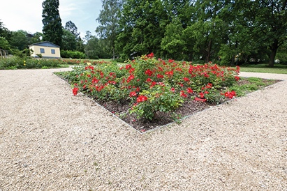 | RichardBrink_Beetumrandungen_02 | Le spécialiste allemand en articles métalliques offre, notamment pour les espaces publics, une série d’épais rubans en acier « Ora Max » droits ou préincurvés sur mesure.  Photo : Richard Brink GmbH & Co. KG
 | RichardBrink_Beetumrandungen_03 | Destinées aux jardins privés, les bordures « Ora » répondent à pratiquement tous les besoins. Proposées en formats standard ou en version sur mesure, elles sont capables de délimiter avec précision toutes les surfaces, quels que soient leur taille et leur contour.  Photo : Richard Brink GmbH & Co. KG
 | RichardBrink_Beetumrandungen_04 | Des découpes triangulaires dans les bandes d’appui permettent aux bordures de s’adapter en toute flexibilité. En fonction de la version, différents connecteurs et des piquets sont disponibles pour les fixer.  Photo : Richard Brink GmbH & Co. KG
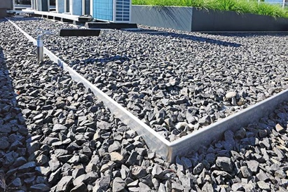 | RichardBrink_Beetumrandungen_05 | Les bordures de séparation en L avec bord replié conviennent également pour délimiter deux matériaux voisins.  Photo : Richard Brink GmbH & Co. KG
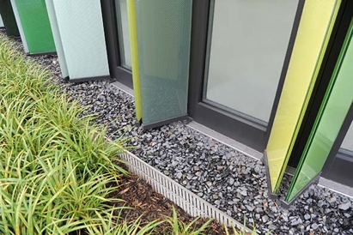 | RichardBrink_Beetumrandungen_06 | Lorsque le gravier ou le paillage ne se trouve que d’un côté, les clients peuvent choisir d’utiliser le garde-gravier « Silex » à hauteur variable ou « Silex Fix » à hauteur fixe.  Photo : Richard Brink GmbH & Co. KG
 | RichardBrink_Beetumrandungen_07 | Les garde-gravier et les bordures de séparation peuvent aussi servir d’encadrements sur les toitures vertes.  Photo : Richard Brink GmbH & Co. KG
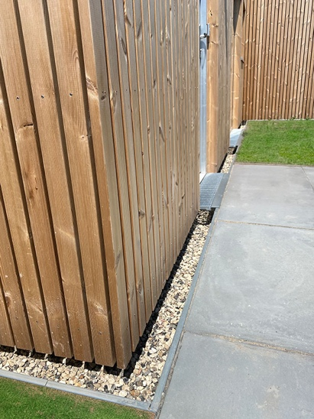 | RichardBrink_Beetumrandungen_08 | Richard Brink propose désormais le garde-gravier « Silex Max » pour protéger la base des façades des projections et de l’humidité tout en ajoutant une jolie note esthétique. Au niveau des portes d’entrée, ces profilés peuvent s’accompagner d’un caillebotis.  Photo : Richard Brink GmbH & Co. KG

